2017-3-17

Leftovers

迭代三计划文档

目录

一，阶段目标 4

二，日程表 4

（1）项目日程表 4

1）项目甘特图 5

2）第二迭代成本估算表（对应甘特图） 5

3）第二迭代网络图 6

（2）资源日程表（任务日程表） 6

三，里程碑与里程碑标志日期 7

创建者：吴志成

文档管理者：全体成员

文档使用者：全体成员

文档创建日期：2017年03月 17日

文档修改记录：

|  |  |  |
| --- | --- | --- |
| 修改人员 | 修改日期 | 变更原因 |
| 吴志成 | 2017-03-17 | 创建初稿 |
| 吴志成 | 2017-04-22 | 根据实际情况完善文档 |

# 一，阶段目标

在第二循环，本队需要完成以下任务：

（1）找出迭代二用户需求，设计详细的需求候选方案对候选方案进行风险分析，开发相应的需求原型

（2）完成并评审《需求规格说明文档》

（3）使用掌握的测试方法，编写《测试用例文档》，包括单元测试用例与集成测试用例

（4）进行系统设计工作，完成并评审《项目设计文档》

（5）根据需求与设计成果进行开发工作

（6）测试与验收第二阶段产品，提交检查

（7）对迭代二进行总结回顾，完成《迭代二计划文档》，并进行迭代三的计划工作，开发《迭代三计划文档》

# 二，日程表

## （1）项目日程表

|  |  |  |  |  |  |
| --- | --- | --- | --- | --- | --- |
| ID | 工作类别 | 工作名称 | 工作天数 | 开始日期 | 结束日期 |
| 1 | 设计 | 分析迭代二需求 | 2 | 2017-03-19 | 2017-03-20 |
| 2 | 文档 | 开发需求规格说明文档，并评审 | 2 | 2017-03-21 | 2017-03-23 |
| 3 | 文档＋代码 | 开发设计文档，界面原型图 | 3 | 2017-03-21 | 2017-03-24 |
| 4 | 文档＋代码 | 第一阶段开发验证，实现初步功能 | 8 | 2017-03-25 | 2017-04-01 |
| 5 | 代码 | 完善系统 | 6 | 2017-04-02 | 2017-04-08 |
| 6 | 测试 | 系统级别测试与测试用例 | 5 | 2017-04-09 | 2017-04-14 |

### 1）项目甘特图

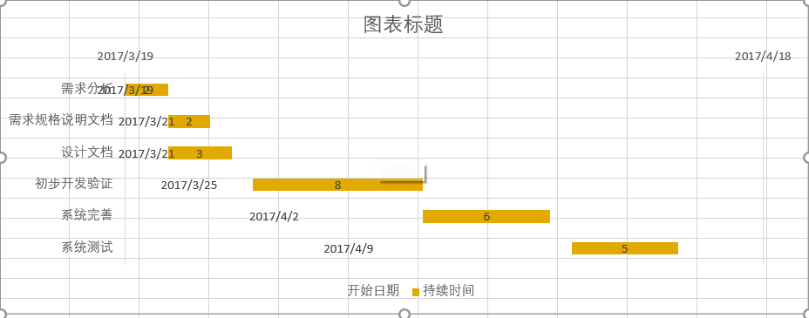

### 2）第二迭代成本估算表（对应甘特图）

|  |  |  |
| --- | --- | --- |
| 任务ID | 成本预估 | 实际执行记录 |
| 1 | 2人日 | 2人日 |
| 2 | 2人日 | 2人日 |
| 3 | 3人日 | 3人日 |
| 4 | 8人日 | 8人日 |
| 5 | 6人日 | 7人日 |
| 6 | 5人日 | 5人日 |
| 总计 | 26 人日 | 27人日 |

### 3）第二迭代网络图

## （2）资源日程表（任务日程表）

第二迭代计划工作时期为2017-3-18 至 2017-4-16 共四周29天，安排个人的工作任务如下

|  |  |  |  |  |  |  |
| --- | --- | --- | --- | --- | --- | --- |
| 人员 | Day1-2 | Day3-4 | Day5-7 | Day8-16 | Day17-20 | Day20-27 |
| 吴志成 | 组织会议，需求分析 | 需求评审、确定生成需求规格说明文档  完成人机交互文档、测试文档、体系结构设计文档。 | | UI架构搭建，完成 UI 层静态展示 | UI层与逻辑层对接，验证并完善分析模块实现情况 | 测试系统，验证需求实现情况 |
| 吴游杰 |
| 林志和 | 策略回测数据处理分析架构搭建和代码编写 |
| 郭浩滨 | 策略回测逻辑架构搭建与代码编写 |

# 三，里程碑与里程碑标志日期

里程碑1：通过评审的《需求规格说明》

里程碑日期： 2017-3-23

里程碑2：体系结构确定下来，给出各层接口，详细设计文档初稿

里程碑日期：2017-3-24

里程碑3：展示层、逻辑层、数据层代码编写基本完成

里程碑日期： 2017-4-1

里程碑4：各个层对接完成

里程碑日期： 2017-4-8

里程碑5：完成测试，完善系统，根据实际情况修改文档。

里程碑日期： 2017-4-14。